Oefeningen organische chemie I - sessie 1 (oplossingen)

Elektronische structuur en binding

1. | Duid in onderstaande verbindingen vrije elektronenparen aan zodat je correcte Lewisstructuren verkrijgt.
 | 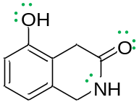 | 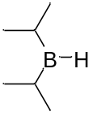 | 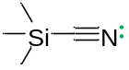
 | 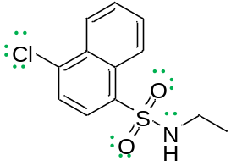 | 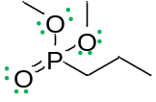 | 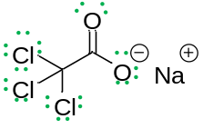
 | 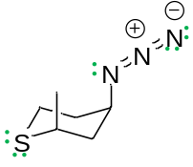 | 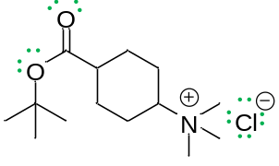 | 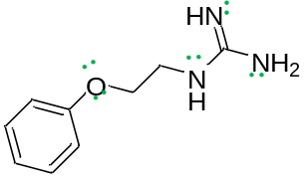
Valentie e⁻ = e⁻ buitenste schil → afh. van in welke groep PSE, bv. O in groep VI heeft 6 valentie e⁻.

2. | Wat is de hybridisatietoestand van de aangeduide atomen?
 | 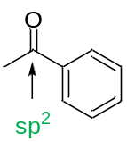 | 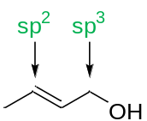 | 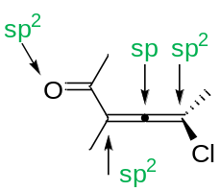 | 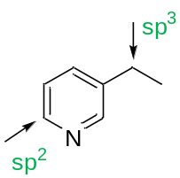
 | 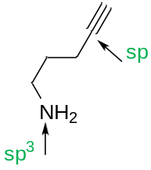 | 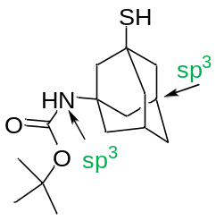 | 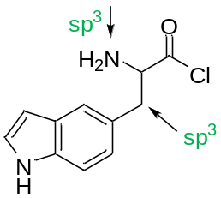 | 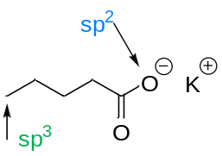
 | 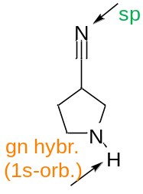 | 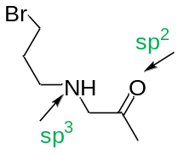 | 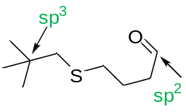 | 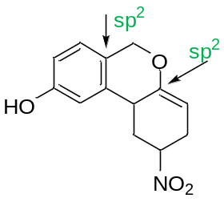
Sterisch getal (SG) = # vrije e⁻-paren + # σ-bindingen, sp³ → SG = 4, sp² → SG = 3, sp → SG = 2.
In carboxylate ion zijn beide O-atomen sp² gehybr. (resonantie)!
Hybr. = samensmelten/combineren van orb. van versch. grootte en energie tot orb. van dezelfde grootte en energie. Reden? E hele systeem verlagen! → H heeft slechts 1 e⁻ (in 1s-orb.), dus hybr. kan niet optreden.

3. | Welke waarde benadert het dichtst de:
 | C-O-C bindingshoek in 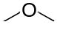? | C=N-N bindingshoek in 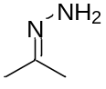?
 | a) ~180°  b) ~120°  c) ~109.5° (sp³-hybridisatie)  d) ~90°  e) ~160° | a) ~60°  b) ~90°  c) ~110°  d) ~120° (sp²-hybridisatie)  e) ~180°

4. | Duid voor elke binding aanwezig in volgende moleculen het karakter (σ of π) aan.
 | 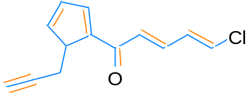 | 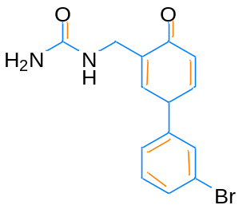

Organische verbindingen: classificatie en fysische eigenschappen

1. | Benoem de verschillende functionele groepen in onderstaande molecule (een taxolanaloog). --- voorbeeldexamenvraag!
 | 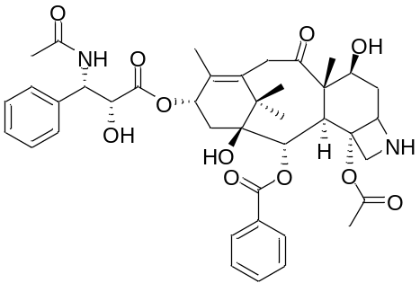 | - alcohol (x 2)  - alkene  - sec. amine = azetidine (verz. 4-ring met N)  - aromate (x 2)  - sec. amide  - ester (x 3)  - ketone

2. | Duid in onderstaande reeksen de verbinding met het laagste kookpunt (= welke krachten moeten worden overwonnen?) aan.
 | a) CH₃Cl  b) CH₄ (enkel vdW, geen dipool-dipool)  c) CH₂Cl₂  d) CHCl₃  e) CCl₄ | a)
 |  | b) | 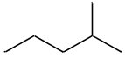
 |  | c) | 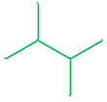
 |  | d) | 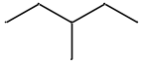
 |  | e)
Reeks 1: * b) heeft enkel vdW = geïnduceerd dipool → e⁻ niet de hele tijd op dezelfde manier over molec. verdeeld
* zodra halogeenatoom: ook (sterkere) dipool-dipool
Reeks 2: * allemaal alkanen, dus enkel vdW
* hoe meer vertakt, hoe slechter de stapeling van molec., hoe minder sterk de al zeer zwakke vdW interacties zich doen gelden

3. | Welke verbinding lost het best op (= molecule-solvent interacties > solvent-solvent en molecule-molecule interacties) in water?
a) CH₃OCH₃
b) CH₃CH₂OH (vdW, dipool-dipool én H-bruggen tussen molecule en solvent)
c) CH₃CH₂Cl
d) CH₃CH₂CH₃
e) CH₃CHO

4. | Welke verbinding zal het hoogste kookpunt (= welke krachten moeten worden overwonnen?) hebben, aangenomen dat de moleculaire gewichten ongeveer gelijk zijn?
a) een tertiair amine (vdW, dipool-dipool, H-brugacceptor)
b) een quaternair ammoniumzout (ion-ion, sterkste interacties na covalente binding!)
c) een alcohol (vdW, dipool-dipool, H-brugdonor én -acceptor)
d) een ether (vdW, dipool-dipool, H-brugacceptor)
e) een alkylchloride (vdW, dipool-dipool)

5. | Rangschik onderstaande amines (vgl.bare MM → geen appelen met peren vergelijken! → langere ketens hebben meer C-atomen, dus bv. sterkere vdW → hier: vgl.bare vdW, vgl.bare dipool-dipool, verschil op basis van H-bruggen) volgens stijgend kookpunt (d.i. van laag naar hoog).
 | 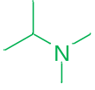  enkel H-brugacceptor  overwinnen | 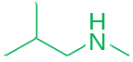  1 H-brugdonor  overwinnen | 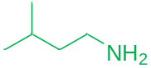  2 H-brugdonoren  overwinnen

Elektronendelokalisatie en resonantie (cf. leidraad)

1. | Welke pijlen zijn correct getekend?
 | a) | 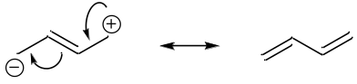(geen pos. ladingen verhuizen)
 | b) | 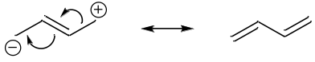(geen σ-e⁻ verhuizen)
 | c) | 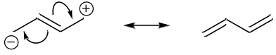(res. pijlen niet in versh. richtingen tekenen)
 | d) | 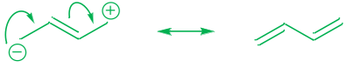(vrij e⁻paar naar π-bind., π-e⁻ naar pos. lading!)
 | e) | 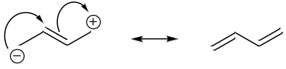(geen bindingen/atomen overslaan)

2. | In welke verbinding herken je een allylisch kation (= pos. geladen C gebonden aan C=C)?
 | 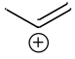 |  | 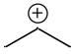 | 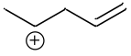 | 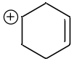

3. | Teken pijlen om van de ene resonantievorm naar de andere te gaan.
 | 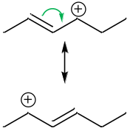 | 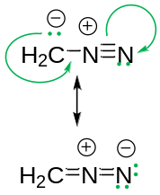 | 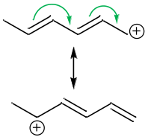
 | 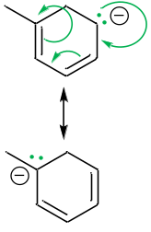 | 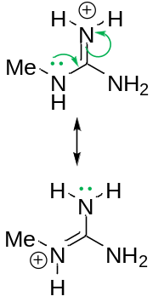 | 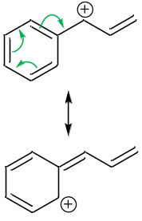
 | 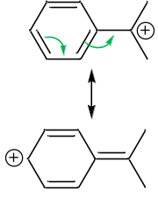 | 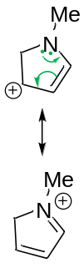 | 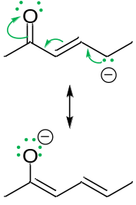

4. | Teken de resonantiehybride van de volgende resonantiestructuren.
 |  | 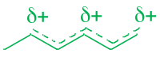
Elke gelokaliseerde C=C in een van de resonantiestructuren wordt weergegeven door een stippellijn in de resonantiehybride → partieel dubbele bindingskarakter.
Elke gelokaliseerde pos. lading in een van de resonantiestructuren wordt weergegeven door een δ⁺ in de resonantiehybdride → partiële pos. lading.

5. | Teken vier resonantiestructuren voor onderstaande resonantiehybride. Geef ook aan welke resonantiestructuur het meest bijdraagt tot de resonantiehybride.
 | 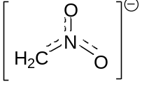 | 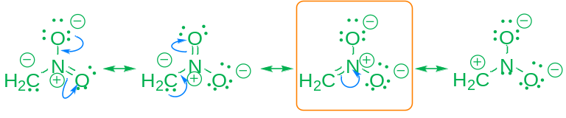  De derde resonantiestructuur draagt het meest bij, want:  - alle atomen hebben de octetstructuur;  - de negatieve ladingen staan op de meest elektroneg. atomen.  (Scheiding van ladingen hier niet van toepassing.)

6. | Teken de verschillende relevante resonantievormen voor de volgende moleculen. Duid ook aan welke vorm het meest bijdraagt tot de elektronische structuur. --- voorbeeldexamenvraag!
 | 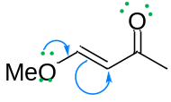 | 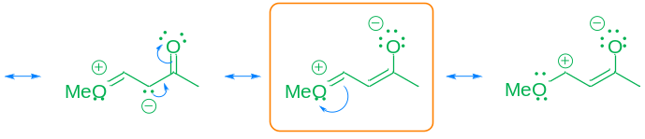
 | 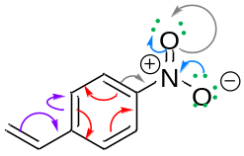 | 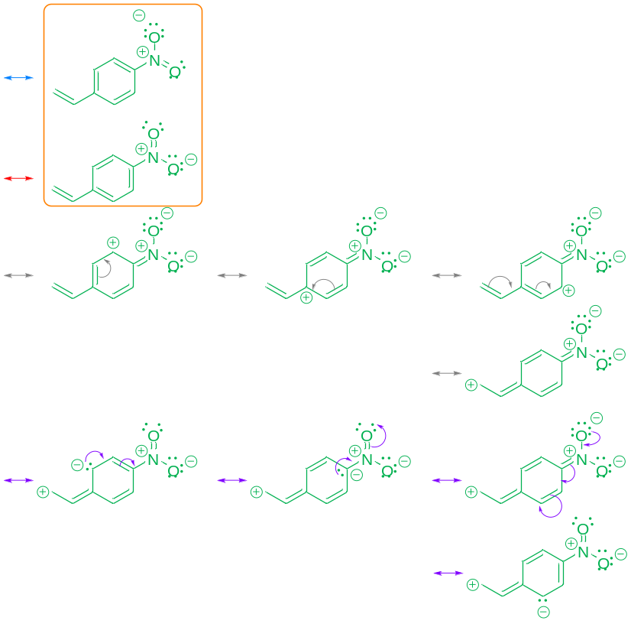
 | 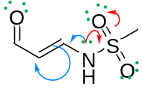 | 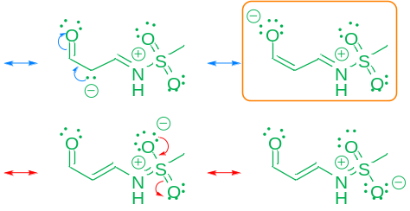
 | 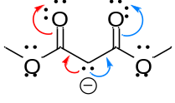 | 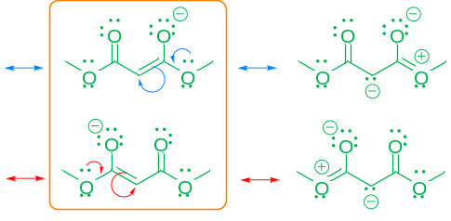
 | K₂CO₃ | 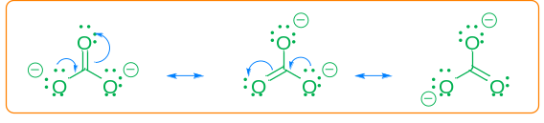
 | 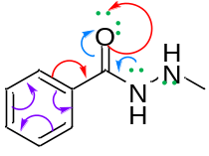 | 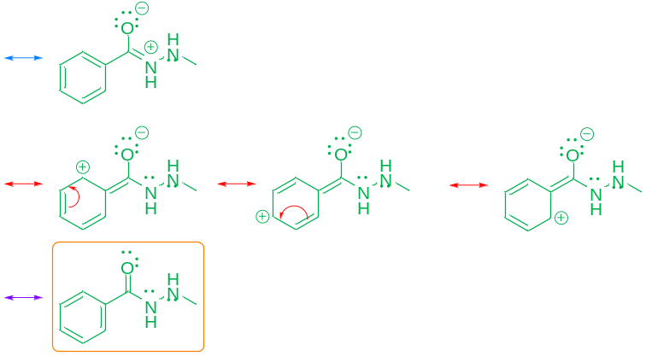
 | 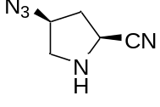 | 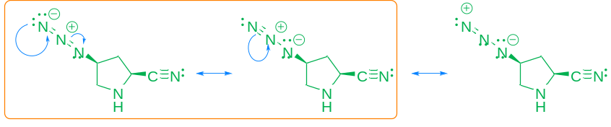

Aromaticiteit (cf. leidraad)

1. | Teken de verschillende resonantievormen van anthracene en phenanthrene. Waarom is anthracene 25 kJ/mol minder stabiel dan phenanthrene?
 | 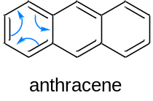 | 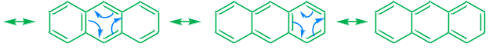
 | 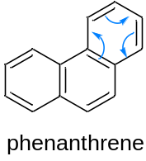 | 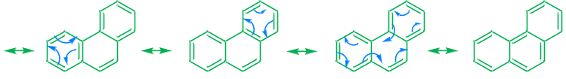  Vijf resonantievormen in plaats van vier, dus extra stabilisatie door resonantie.

2. | Zijn volgende structuren aromatisch, anti-aromatisch of niet aromatisch? Verklaar je antwoord. --- voorbeeldexamenvraag!
 | 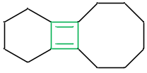 | 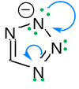 | 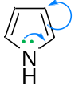 | 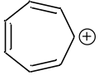
 | - vlakke ring | - vlakke ring | - vlakke ring | - vlakke ring
 | - elk atoom heeft p-orbitaal | - elk atoom heeft p-orbitaal | - elk atoom heeft p-orbitaal | - elk atoom heeft p-orbitaal
 |  | 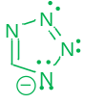 | 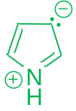
 | - 4 π-elektronen | - 6 π-elektronen | - 6 π-elektronen | - 6 π-elektronen
 | anti-aromatisch | aromatisch | aromatisch | aromatisch
 | 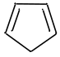 | 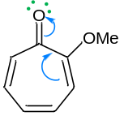 | 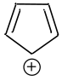 | 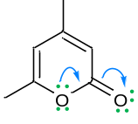
 | - geen vlakke ring | - vlakke ring | - vlakke ring | - vlakke ring
 | - niet elk atoom heeft p-orbitaal | - elk atoom heeft p-orbitaal | - elk atoom heeft p-orbitaal | - elk atoom heeft p-orbitaal
 |  |  |  | 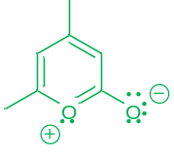
 | - 4 π-elektronen | - 6 π-elektronen | - 4 π-elektronen | - 6 π-elektronen
 |  | 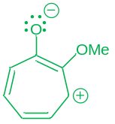
 | NIET-AROMATISCH | AROMATISCH | ANTI-AROMAT. | AROMATISCH

